**E10461** *Scheda creata il 21 novembre 2023*

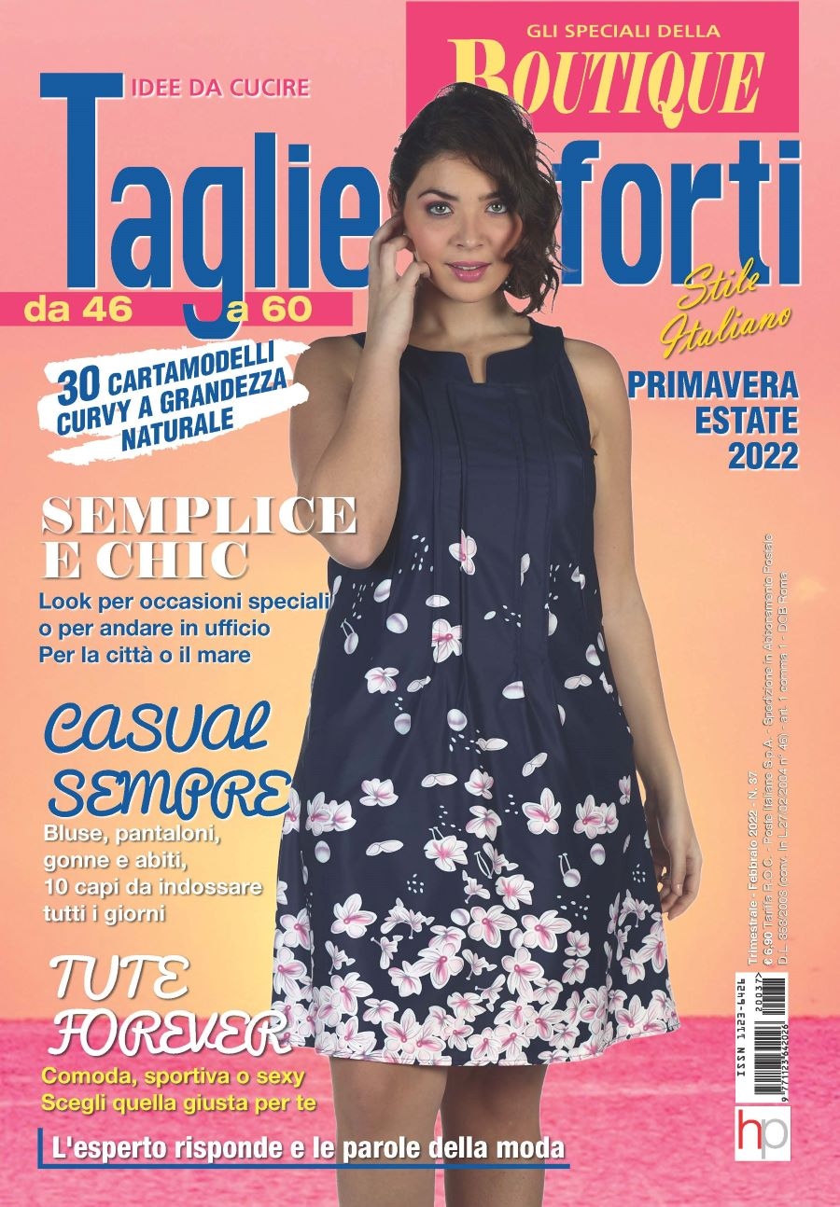

**Descrizione storico-bibliografica**

\***Associazione nazionale scuole di taglio**. - Anno 1, n. 1 (febbraio 1949). - Milano : [s. n., 1949]. - 1 volume. ((Bimestrale. - BNI 1951-709. - CFI0404631

La \***scuola di taglio** : organo bimestrale di informazione della Associazione nazionale scuola di taglio. - Anno 1, n. 2 (mar./apr. 1949)-anno 3, n. 4 (giugno 1951). - Milano : [s. n., 1949-1951]. – 2 volumi. - CFI0422246

Autore: Associazione nazionale scuola di taglio

Gli \***speciali della La mia boutique**. - N. 1 (aprile 2008)- . - Roma : Hepi press, [2007]- . – volumi : ill. ; 29 cm + cartamodelli. ((Trimestrale. – Copertine e sommari dal n. 37 (2022) a: <https://lamiaboutique.net/collections/speciale-taglie-forti>. - ISSN 1123-6426. - BVE0461508; CFI0714054

Varianti del titolo: *Taglie forti : da 46 a 60; Gli *speciali della boutique; Gli *speciali della Mia boutique

Soggetto: Cucito – Periodici; Taglio - Periodici

Classe: D646.4005